ACUERDO por el que se dan a conocer los modelos que se utilizarán como formatos para la expedición del certificado de nacimiento.
(DOF 27 de agosto de 2014)
Al margen un sello con el Escudo Nacional, que dice: Estados Unidos Mexicanos.- Secretaría de Salud.
MARÍA DE LAS MERCEDES MARTHA JUAN LÓPEZ, Secretaria de Salud, con fundamento en lo dispuesto por los artículos 39, de la Ley Orgánica de la Administración Pública Federal; 104, fracción I, 106, 107, 389, fracción I Bis, 389 Bis y 392, párrafos tercero y cuarto, de la Ley General de Salud; 3, 7 y 10, de la Ley de Firma Electrónica Avanzada; 90 Bis 1, 90 Bis 2 y 90 Bis 3, del Reglamento de la Ley General de Salud en Materia de Prestación de Servicios de Atención Médica, así como 6 y 7, fracciones XVIII y XXVI, del Reglamento Interior de la Secretaría de Salud, y
CONSIDERANDO
Que el Plan Nacional de Desarrollo 2013-2018, en la Meta Nacional “México Incluyente”, prevé como Objetivo 2.3. Asegurar el acceso a los servicios de salud, el cual contempla como Estrategia 2.3.1., Avanzar en la construcción de un Sistema Nacional de Salud Universal, para lo cual se consideran entre otras líneas de acción, las relativas a desarrollar los instrumentos necesarios para lograr una integración funcional y efectiva de las distintas instituciones que integran dicho Sistema, fomentar el proceso de planeación estratégica interinstitucional, e implantar un proceso de información y evaluación acorde con ésta.
Que el Enfoque Transversal de la Meta Nacional antes mencionada, prevé en su Estrategia II. Gobierno Cercano y Moderno, entre otras, las líneas de acción referentes a desarrollar políticas públicas con base en evidencia y cuya planeación utilice los mejores, insumos de información y evaluación, diseñar e integrar sistemas funcionales, escalables e interconectados, para hacer más eficientes las transacciones de los organismos públicos de seguridad social e identificar y corregir riesgos operativos críticos con un soporte tecnológico adecuado;
Que el Programa Sectorial de Salud 2013-2018, contempla dentro de su Objetivo 6. Avanzar en la construcción de un Sistema Nacional de Salud Universal bajo la rectoría de la Secretaría de Salud, la Estrategia 6.4. Integrar un sistema universal de información en salud, la cual prevé, entre otras, las líneas de acción, 6.4.3. Fomentar la adopción y uso de sistemas de información de registro electrónico para la salud, 6.4.5. Implementar mecanismos para incrementar la oportunidad, cobertura, integridad, validez, veracidad y consistencia de la información en salud, 6.4.7. Fortalecer los mecanismos específicos para integrar, usar y explotar la información para la toma de decisiones y 6.4.10. Avanzar en las herramientas que permitan la portabilidad y convergencia de la información básica en materia de salud;
Que el Programa para un Gobierno Cercano y Moderno 2013-2018, considera dentro de su Objetivo 5. Establecer una Estrategia Digital Nacional que acelere la inserción de México en la Sociedad de la Información y del Conocimiento, la Estrategia 5.2. Contribuir a la convergencia de los sistemas y a la portabilidad de coberturas en los servicios de salud del Sistema Nacional de Salud mediante la utilización de Tecnologías de la Información y de la Comunicación, prevé la línea de acción 5.2.4. Implementar el Certificado Electrónico de Nacimiento, la Cartilla Electrónica de Vacunación y el Expediente Clínico Electrónico, e integrar información biométrica de pacientes;
Que en términos del artículo 39, fracción VI, de la Ley Orgánica de la Administración Pública Federal, a la Secretaría de Salud le corresponde planear, normar, coordinar y evaluar el Sistema Nacional de Salud y proveer la adecuada participación de las dependencias y entidades públicas que presten servicios de salud, a fin de asegurar el cumplimiento del derecho a la protección de la salud;
Que de conformidad con los artículos 5o. y 7o., de la Ley General de Salud, el Sistema Nacional de Salud tiene por objeto dar cumplimiento al derecho a la protección de la salud, cuya coordinación está a cargo de la Secretaría de Salud;
Que en términos de lo dispuesto por la fracción I Bis, del artículo 389, de la Ley General de Salud, para fines sanitarios se extenderán los certificados de nacimiento;
Que el artículo 90 Bis 1, del Reglamento de la Ley General de Salud en Materia de Prestación de Servicios de Atención Médica, dispone que la Secretaría de Salud, mediante publicación que se realice en el Diario Oficial de la Federación, dará a conocer los modelos que se utilizarán como formatos para la expedición de los certificados de nacimiento, y
Que el punto 11.12, de la Norma Oficial Mexicana NOM-035-SSA3-2012, En materia de información en salud, señala que el diseño, impresión, modificación, actualización y distribución a las entidades federativas del Certificado de Nacimiento corresponde a la Secretaría de Salud, a través de la Dirección General de Información en Salud. Asimismo, el punto 11.13, del citado ordenamiento, señala que la integración de la información del Certificado de Nacimiento en su versión impresa y/o electrónica se realiza en el Subsistema de Información sobre Nacimientos; he tenido a bien expedir el siguiente:
ACUERDO POR EL QUE SE DAN A CONOCER LOS MODELOS QUE SE UTILIZARÁN COMO FORMATOS PARA LA EXPEDICIÓN DEL CERTIFICADO DE NACIMIENTO
Artículo Primero. El presente Acuerdo tiene por objeto dar a conocer los modelos que se utilizarán como formatos para la expedición del certificado de nacimiento, establecidos en los Anexos 1 y 2 del presente instrumento.
Artículo Segundo. El nacimiento de todo nacido vivo ocurrido en territorio nacional se hará constar en el formato del certificado de nacimiento establecido en el presente Acuerdo, ya sea en su versión impresa o en su versión electrónica.
Dichos certificados tendrán plena validez cuando sean emitidos con sujeción a lo dispuesto por este Acuerdo y las demás disposiciones jurídicas aplicables.
Artículo Tercero. La versión electrónica del certificado de nacimiento o certificado electrónico de nacimiento, se sujetará a lo siguiente:
I. Se expedirá a través de un sistema electrónico único y exclusivo que formará parte del Subsistema de Información sobre Nacimientos del Sistema Nacional de Información en Salud, el cual será establecido y administrado por la Dirección General de Información en Salud, conforme al procedimiento que para tal efecto dé a conocer, mediante publicación que se realice en el Diario Oficial de la Federación;
II. El certificado electrónico de nacimiento podrá tener una representación impresa, la cual deberá cumplir con las disposiciones aplicables de la Norma Oficial Mexicana vigente en la materia.
Esta representación incluye dos versiones, una de las cuales debe ser entregada a la madre del nacido vivo, o a quien corresponda a falta de aquélla, de conformidad con las disposiciones jurídicas aplicables, con la indicación de que dicha versión se entregue en el Registro Civil al momento de obtener el Acta de Nacimiento correspondiente, mientras que la otra se conservará en el establecimiento de atención médica que expidió el certificado, para los efectos conducentes, y
III. La representación impresa del certificado electrónico de nacimiento, surtirá plenos efectos cuando su contenido sea validado conforme al procedimiento a que se refiere la fracción I del presente Artículo.
Artículo Cuarto. La Dirección General de Información en Salud será responsable de establecer, de conformidad con las disposiciones jurídicas aplicables, las especificaciones que deberán observarse para el uso de sellos digitales en la expedición del certificado electrónico de nacimiento.
Artículo Quinto. Los profesionales de la salud o las personas autorizadas por los gobiernos de las entidades federativas para expedir certificados electrónicos de nacimiento deberán hacer uso de la firma electrónica avanzada de conformidad con las disposiciones aplicables.
La Dirección General de Información en Salud promoverá que en los establecimientos para la atención médica se realicen las gestiones correspondientes a efecto de incluir el uso de la firma electrónica avanzada en la expedición de certificados electrónicos de nacimiento.
Artículo Sexto. La Dirección General de Información en Salud promoverá que los profesionales de la salud o las personas facultadas por los gobiernos de las entidades federativas estén capacitados para el correcto llenado del certificado de nacimiento.
TRANSITORIOS
Primero. El presente Acuerdo entrará en vigor el día siguiente al de su publicación en el Diario Oficial de la Federación.
Segundo. Los formatos de certificados de nacimiento distribuidos por la Secretaría de Salud, con anterioridad a la entrada en vigor del presente Acuerdo podrán seguirse utilizando hasta agotar su existencia.
Tercero. La Secretaría de Salud por conducto de la Dirección General de Información en Salud, emitirá el procedimiento a que se refiere el Artículo Tercero del presente Acuerdo, el cual será publicado en el Diario Oficial de la Federación dentro de los sesenta días posteriores a la entrada en vigor del presente Acuerdo.
Dado en la Ciudad de México, Distrito Federal, a los diecinueve días del mes de agosto de dos mil catorce.- La Secretaria de Salud, María de las Mercedes Martha Juan López.- Rúbrica.

ANEXO 1
VERSIÓN IMPRESA DEL CERTIFICADO DE NACIMIENTO

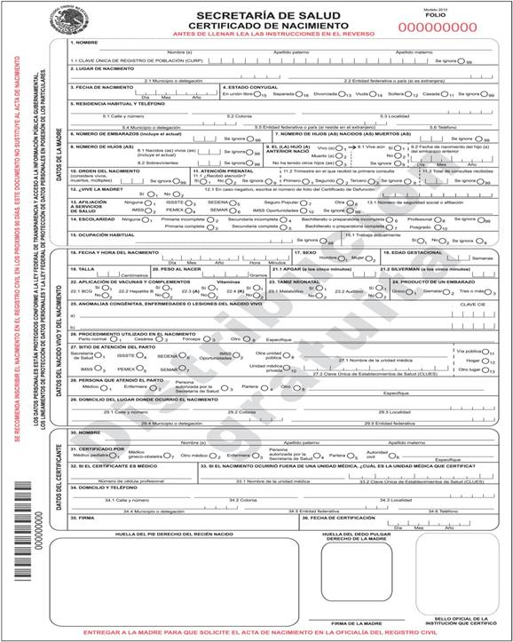

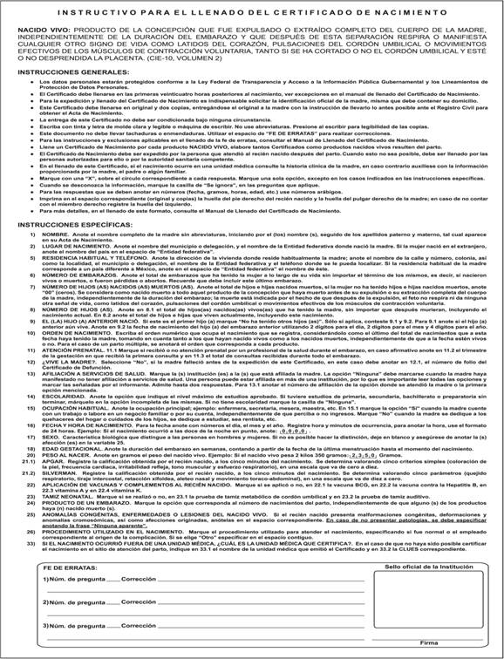

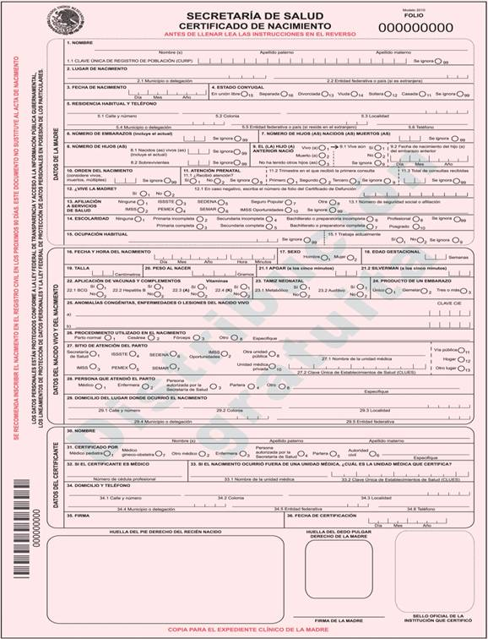

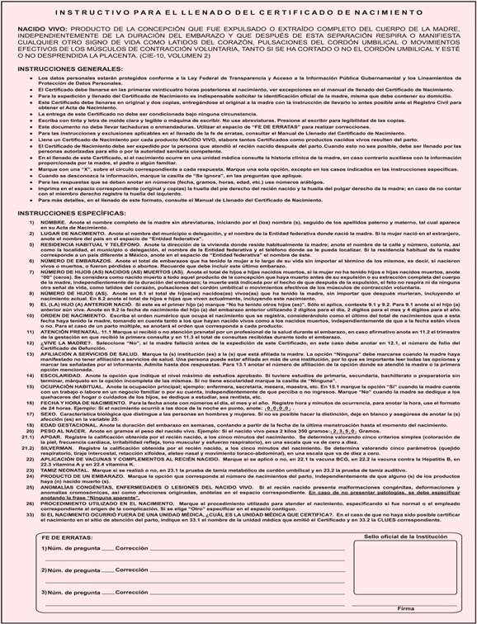

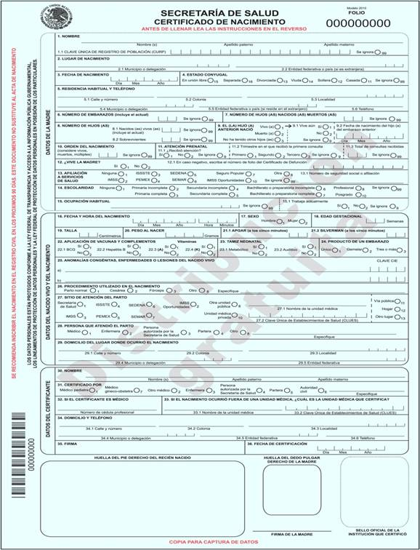

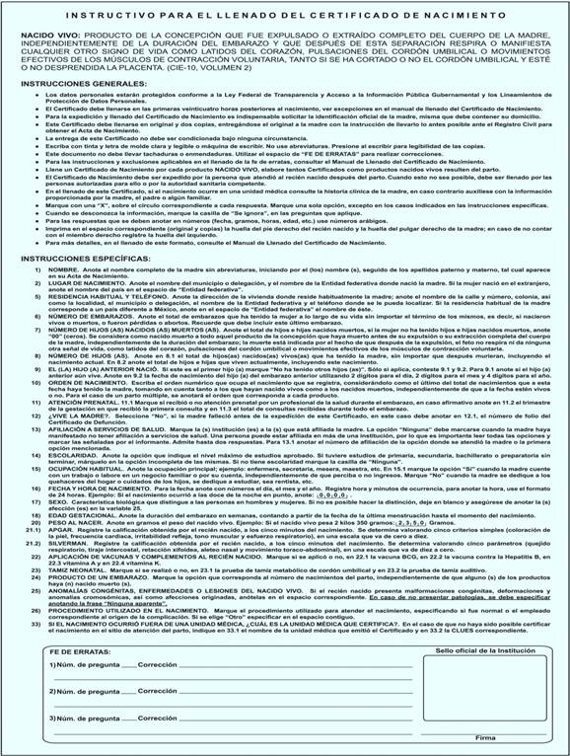

ANEXO 2. REPRESENTACIÓN IMPRESA DE LA VERSIÓN ELECTRÓNICA DEL CERTIFICADO DE NACIMIENTO
